湖北省医用耗材集中采购系统

新型冠状病毒检测试剂采购
操作手册

一、登录系统
打开网址 http://www.hbyxjzcg.cn/index.html
在“招标采购”栏目中点击“医用耗材”下的“医用耗材集中采购系统”。
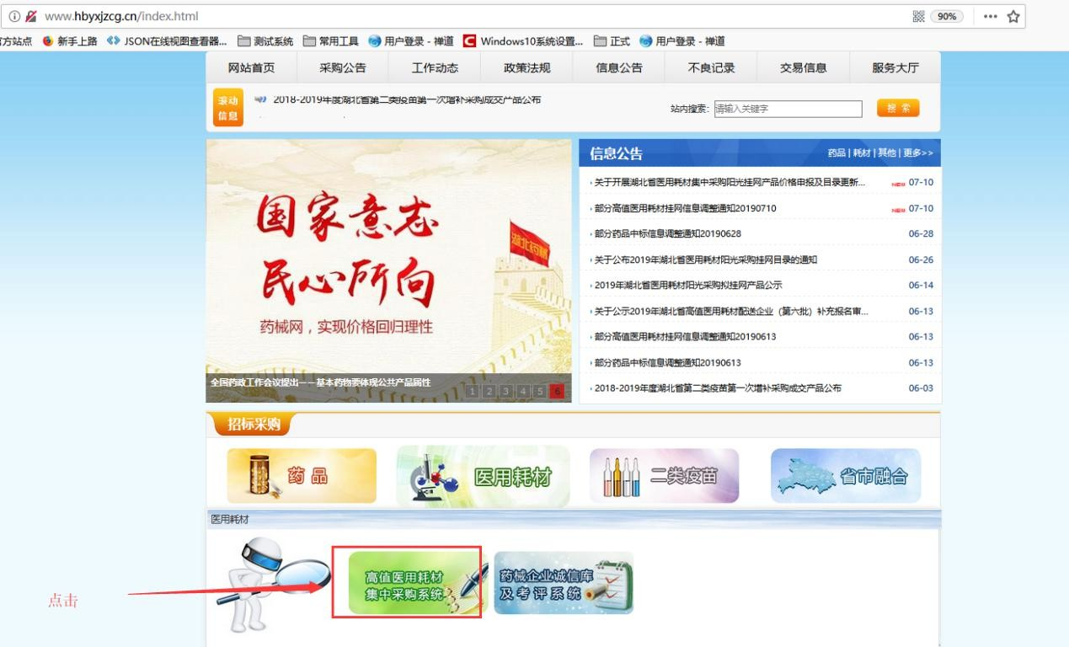
如图（1）所示：
图（1）
点击“湖北省医用耗材集中采购系统”后进入系统登陆页，输入用户名和密码。如图（2）所示：
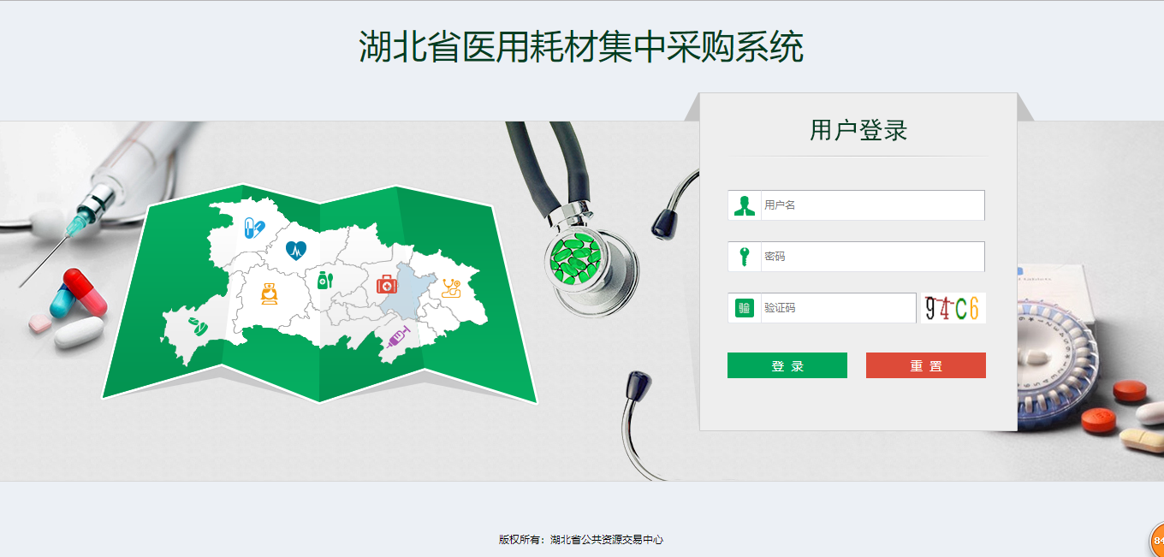

图（2）

二、 进入交易系统
点击系统主界面的【交易系统】进入交易系统，如图（3）、图（4）：
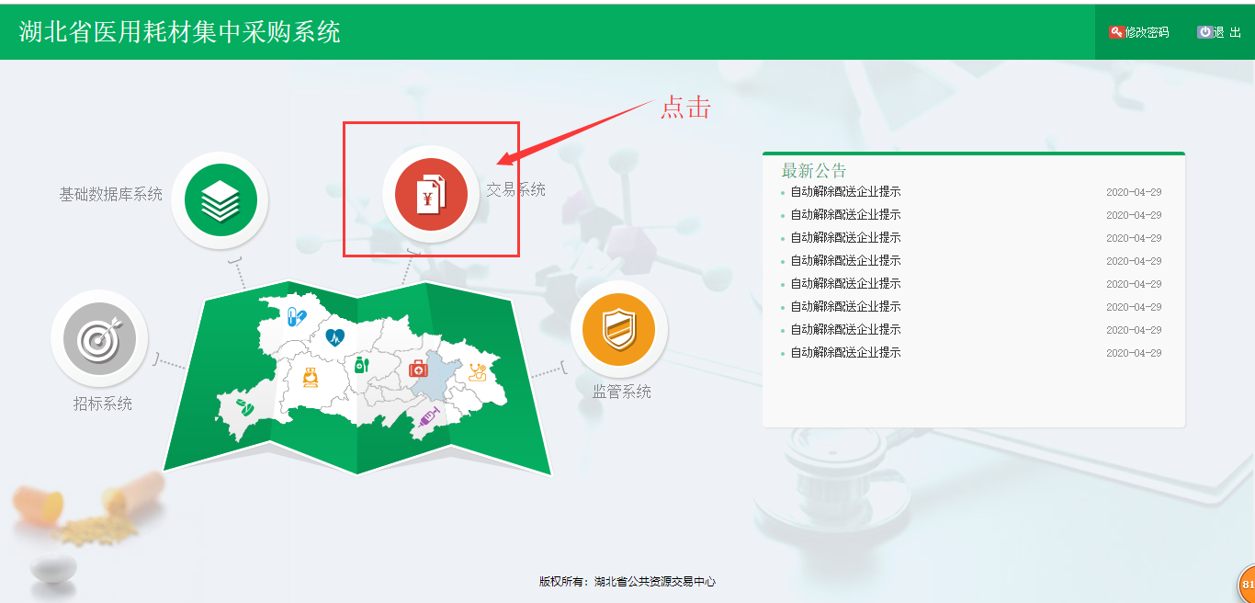
图 （3）

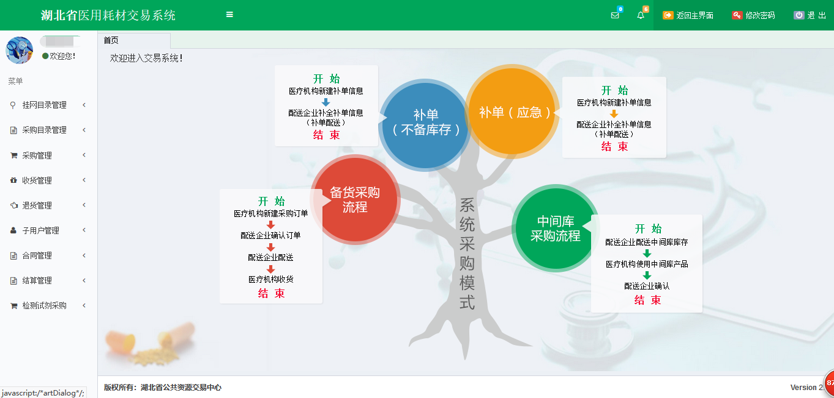
图 （4）

三、 勾选采购主体常用采购目录
点击菜单【采购目录管理-勾选采购目录】进入勾选采购目录页面，如图（5），根据查询条件筛选到新型冠状病毒检测试剂，然后勾选前面的复选框后，点击下方的“保存勾选目录”按钮进入常用采购目录。
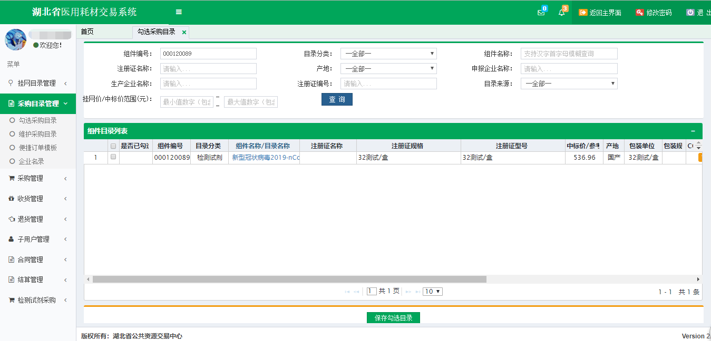
图 （5）
四、 维护采购主体常用采购目录

点击菜单【采购目录管理-维护采购目录】进入维护采购目录页面，如图（6），根据查询条件筛选到新型冠状病毒检测试剂，然后点击“配送企业”列的铅笔图形按钮，选择配送企业，如图（7）所示，选择好配送企业后点击“保存”。
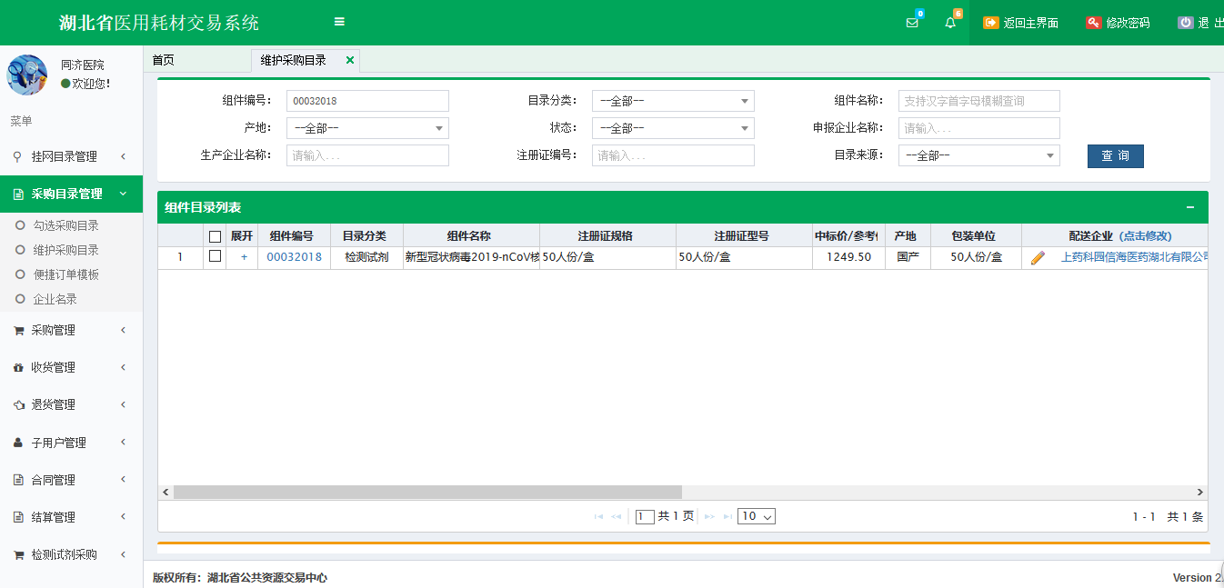
图 （6）

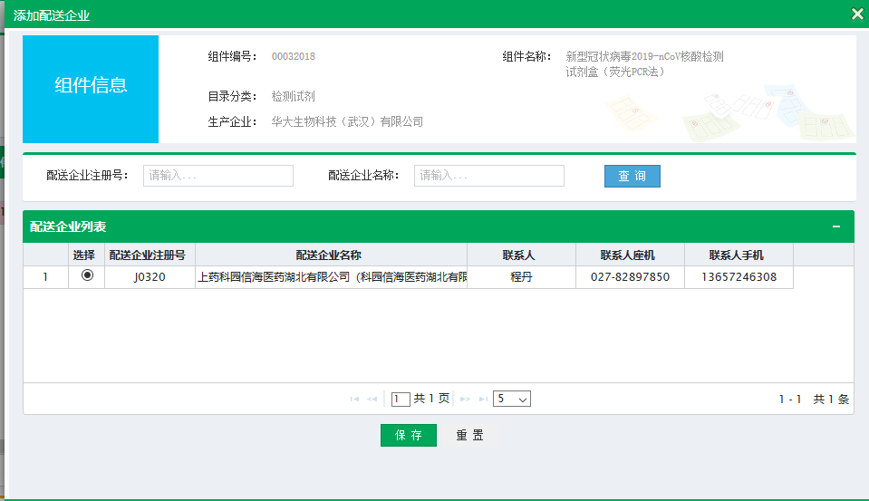
图 （7）
- 新建新冠检测试剂采购单
点击菜单【新冠检测试剂采购专区-新建采购单】进入采购单新建页面，如图（8）。
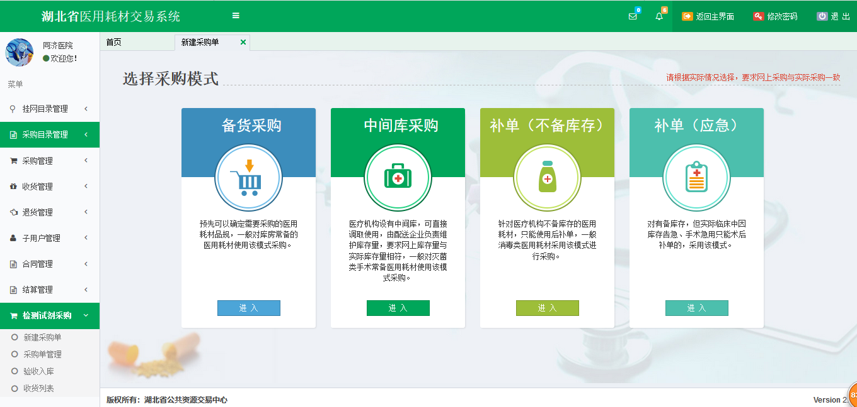

图 （8）

选择备货采购类型上的“进入”按钮，点击进入，如图（9）所示。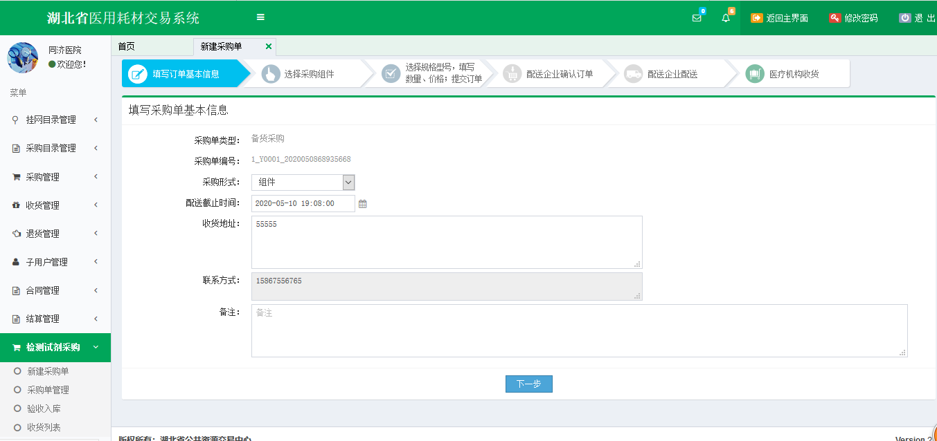
图 （9）

选择好收货时间和地址后点击“下一步”按钮，进入勾选采购明细页面，如图（10）所示。

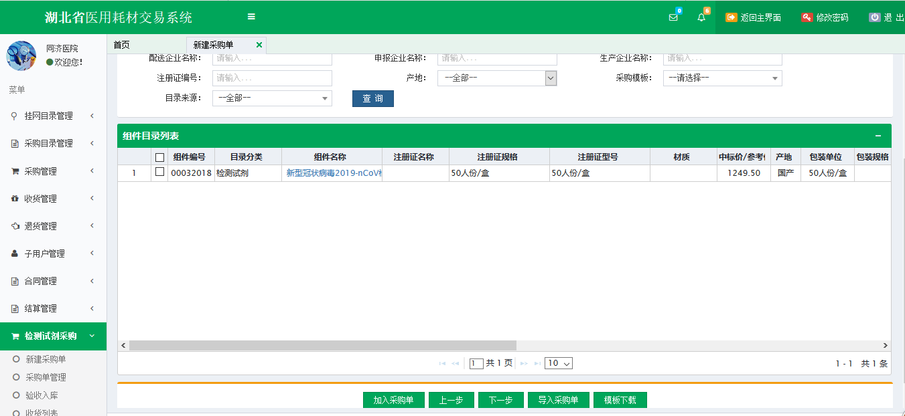
图 （10）

根据查询条件找到需采购的产品后勾选该耗材前的复选框，点击“加入采购单”按钮。待所需要采购的产品都加入采购单后点击“下一步”按钮，进入订单明细管理界面，如图（11）所示。
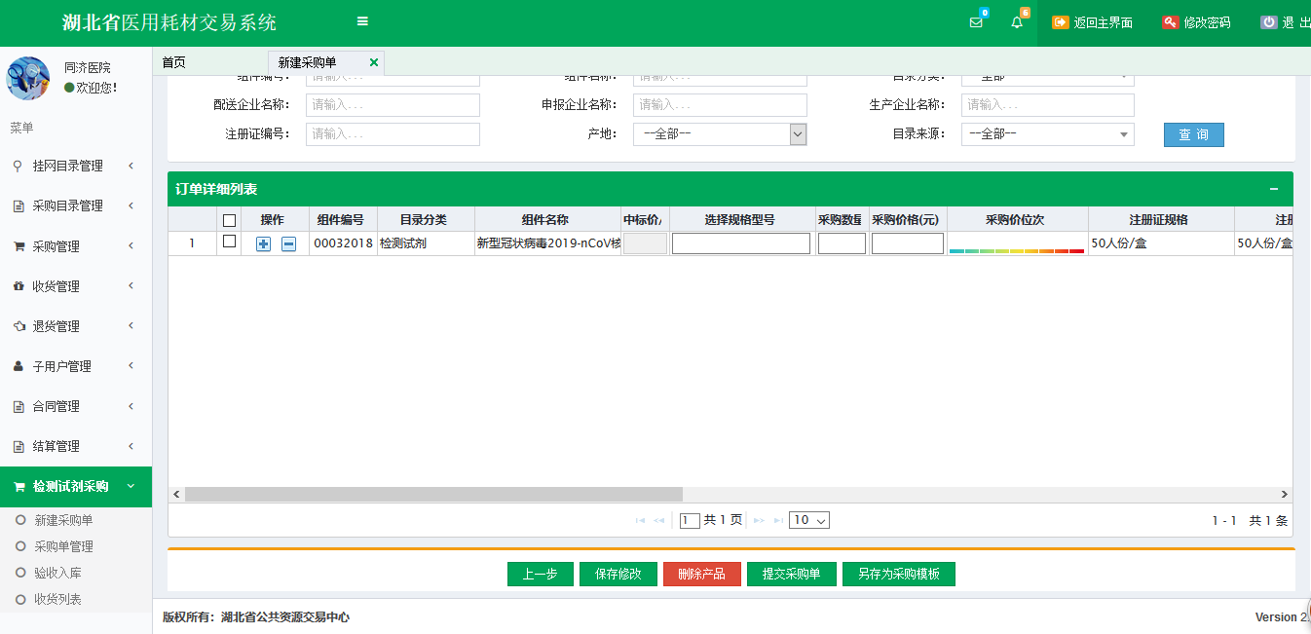
图 （11）
对本页每一个产品选择具体的规格型号，输入采购数量后，勾选所有的产品，点击“保存修改”按钮。待所有产品都确认无误后点击“提交采购单”按钮，提交采购单发送到配送企业端。

- 采购单管理
采购单管理页面可对采购单进行管理操作，在操作列提供包括编辑，设置截止时间，删除订单等功能，如图（12）所示，在订单编号列点击该编号可进行打印订单明细，如图（13）所示，用户可根据具体情况选择使用。
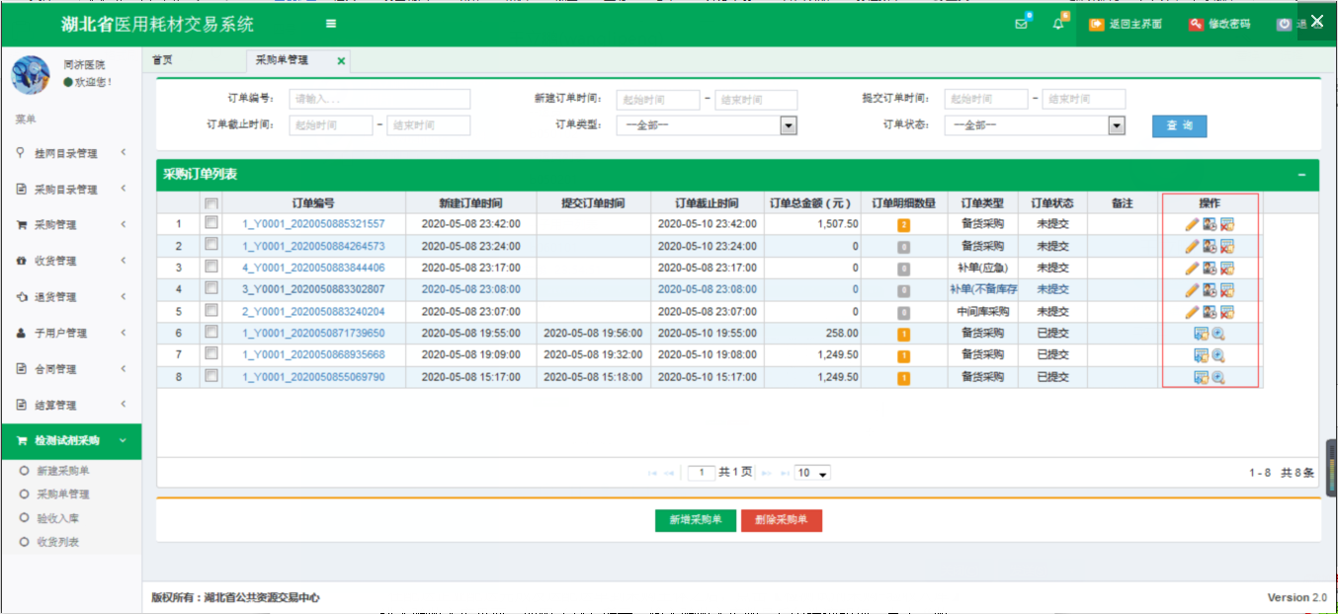
图（12）
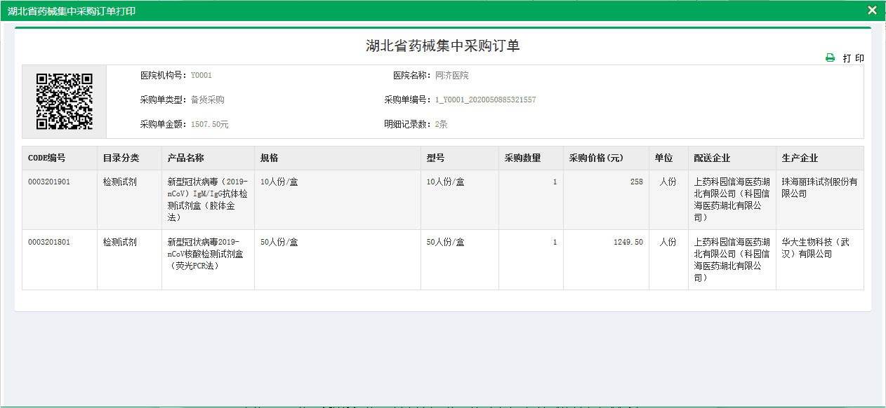
图（13）

- 验收入库
在配送企业配送完成发送配送单到采购主体之后，点击【新冠检测试剂采购-验收入库】进入验收入库界面，如图（14）所示，输入验收入库数量后勾选该明细，点击“收货”或“拒收”按钮。选择拒收按钮时需要输入拒收原因才可以拒收。
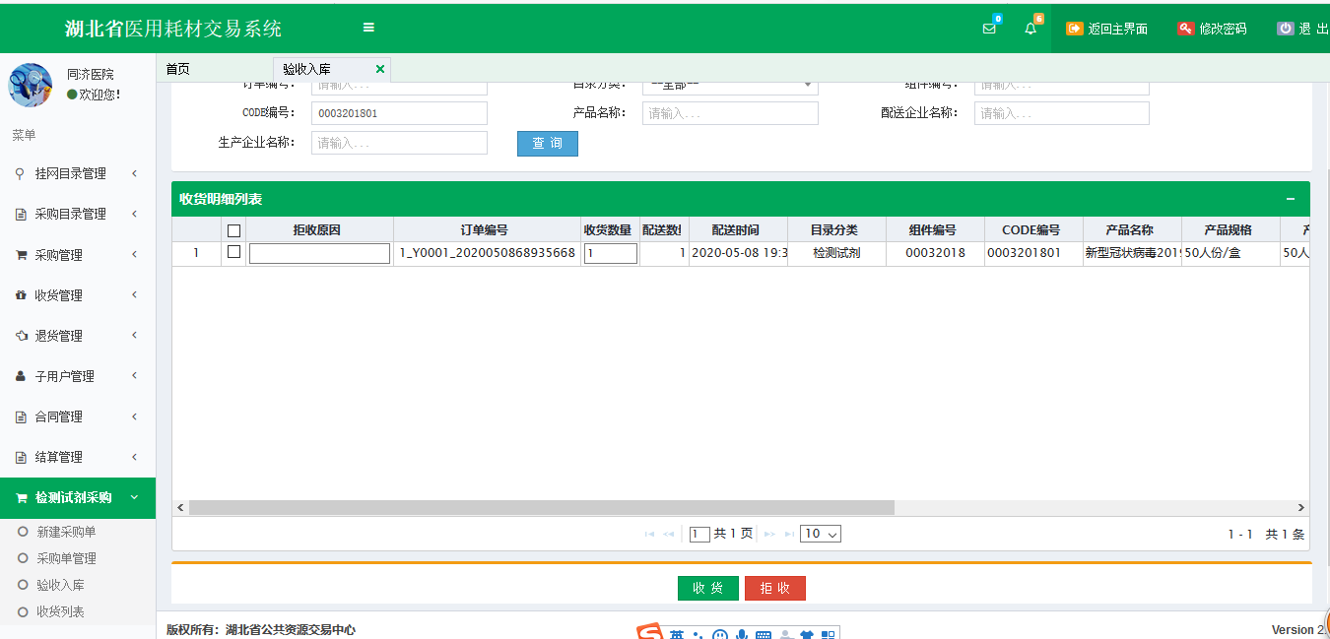
图 （14）
- 收货列表
点击【新冠检测试剂采购-收货列表】进入收货列表界面。在该界面可以查看到新冠检测试剂已收货的列表信息。如图（15）所示。

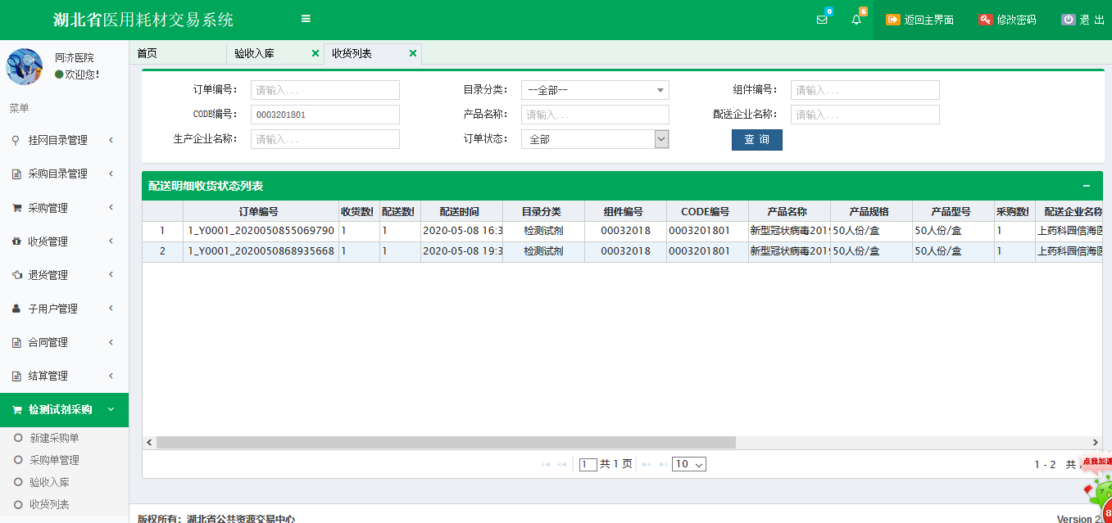

图（15）

